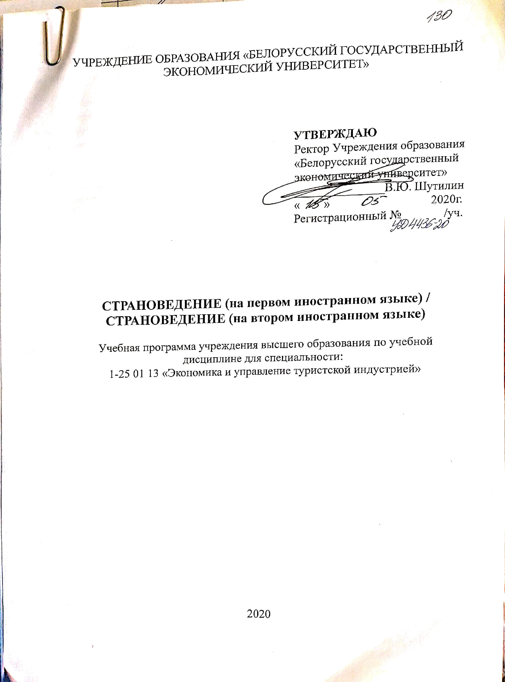

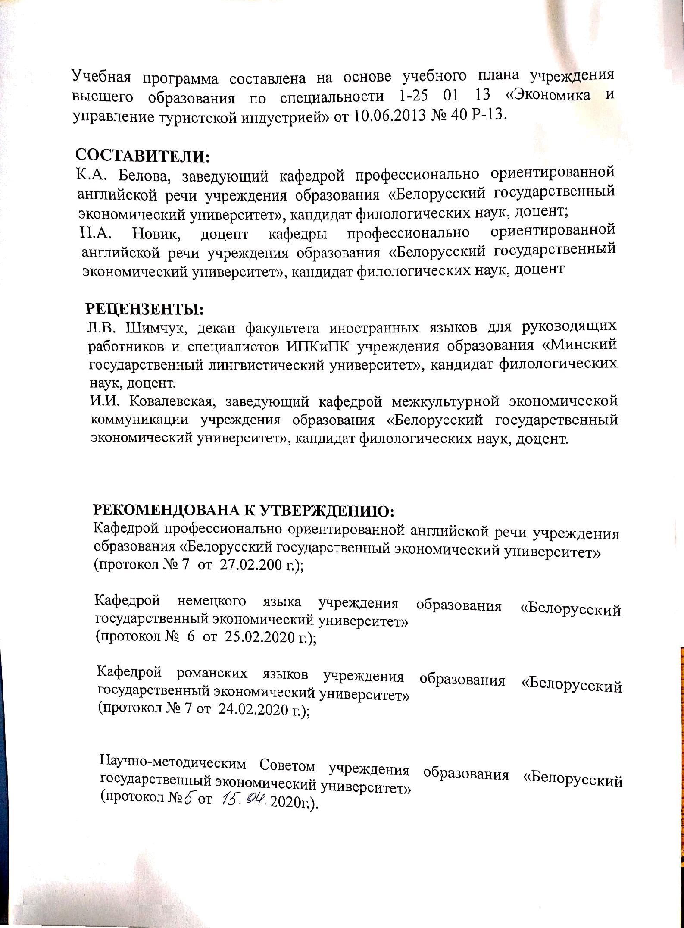

ПОЯСНИТЕЛЬНАЯ ЗАПИСКА
Учебная дисциплина «Страноведение (на первом иностранном языке) / Страноведение (на втором иностранном языке)» из цикла учебных дисциплин и курсов по выбору студентов является составной частью общей профессиональной подготовки будущего специалиста в области туриндустрии. Иностранный язык в процессе ее изучения исполняет свою основную коммуникативную и когнитивную функции.
Туризм – одна из наиболее динамично развивающихся отраслей мировой экономики. В Республике Беларусь, как и во многих других странах, туризм играет значительную роль в валютных поступлениях в страну, в формировании ее валового национального дохода и обеспечении занятости ее населения. Увеличение потока туристов оказывает существенное влияние на развитие таких отраслей хозяйства страны, как индустрия гостеприимства, общественное питание, транспорт, отдельные отрасли сельского хозяйства, строительства и промышленности.
В настоящее время глубокое и всестороннее изучение иностранных языков становится необходимым условием подготовки будущих специалистов в области туриндустрии. Они должны владеть как минимум двумя иностранными языками и иметь прочные знания на изучаемых языках страноведческого характера о странах изучаемых языков и их туристическом потенциале, как-то: природно-географические, социально-демографические, культурно-исторические, экономические, политико-правовые и другие знания.
Цель учебной дисциплины - формирование у будущих специалистов в области туриндустрии социолингвистической коммуникативной компетенции на основе изучения страноведческих фактов и реалий; овладение необходимым объемом фоновых знаний (сведений о национальном своеобразии, образе жизни наций и народностей стран изучаемого языка, исторических фактов, природно-географических особенностей, экономики) для эффективного осуществления профессиональной деятельности в условиях межкультурного сотрудничества.
Междисциплинарные связи: изучение учебной дисциплины «Страноведение» опирается на знания, полученные студентами при изучении цикла специальных учебных дисциплин и учебных дисциплин специализации в сфере туриндустрии на родном языке, как-то: «Памятники истории и культуры», «История туризма», «Организация туризма и туроперейтинг», «География туризма», «Экскурсоведение», «Организация спортивного и оздоровительного туризма», «Кросскультурные коммуникации в экономике и туризме» и всех учебных дисциплин, изученных на иностранном языке, прежде всего, учебной дисциплины «Профессионально ориентированный иностранный язык», с которой она логически и содержательно-методически связана.
Изучение учебной дисциплины «Страноведение (на первом иностранном языке) / Страноведение (на втором иностранном языке)» способствует комплексной реализации всех целей обучения иностранному языку: практической, общеобразовательной, воспитательной.
П р а к т и ч е с к а я цель заключается в формировании у студентов социолингвистической и коммуникативной компетенции на основе усвоения информации об истории, государственном устройстве и экономике, развитии и специфике сектора тур-услуг основных стран изучаемого иностранного языка в объеме, необходимом для эффективного межкультурного взаимодействия в процессе осуществления будущей профессиональной деятельности студентов.
О б щ е о б р а з о в а т е л ь н а я цель предполагает расширение кругозора обучающихся и формирование их страноведческой ориентации.
В о с п и т а т е л ь н а я цель учебной дисциплины заключается в том, чтобы способствовать формированию системы мировоззренческих взглядов студентов на явления и процессы, происходящие в мире, и осознанию места и роли национальной культуры в поликультурном современном мире.
Освоение программы по данной учебной дисциплине должно способствовать формированию у специалиста следующих компетенций:
академических
- AК-1. Уметь применять базовые научно-теоретические знания для решения теоретических и практических задач.
- AК-2. Владеть системным и сравнительным анализом.
- АК-4. Уметь работать самостоятельно.
- АК-8. Обладать навыками устной и письменной коммуникации;
социально-личностных
- СЛК-1. Обладать качествами гражданственности.
- СЛК-3. Быть способным к социальному взаимодействию.
- СЛК-3. Обладать способностью к межличностным коммуникациям.
профессиональных компетенций специалиста, а именно:
- ПК-2. Обладать знанием культурных норм и ограничений в общении, обычаев, традиций и этикета;
- ПК-3. Следовать поведенческим стандартам. Ориентироваться в коммуникативных средствах, присущих национальному менталитету с учетом сословной и иной вариативности.
- ПК-7. Уметь адекватно интерпретировать коммуникативное поведение представителей иной культуры.
Для достижения данных целей предусматривается решение ряда задач, связанных с формированием системы знаний, умений и навыков в различных видах речевой деятельности на иностранном языке.

В результате изучения учебной дисциплины «Страноведение (на первом иностранном языке) / Страноведение (на втором иностранном языке)» студенты должны
знать:
- лингвострановедческую лексику и терминологию,
- основные факты, события и персоналии по истории, географии, культуре, экономике и секторе тур-услуг стран изучаемого иностранного языка;
- сведения об особенностях поведения, присущих населению и туристам стран изучаемого языка;
уметь:
- воспринимать информацию страноведческого характера из оригинальных источников на иностранном языке;
- характеризовать государственные и экономические системы изучаемых стран;
- анализировать информацию о текущих политических и экономических процессах, происходящих в данных странах и в сфере туриндустрии;
- обобщать, систематизировать полученный страноведческий материал, выделять главное, делать выводы, анализировать;
- продуктивно использовать изученную страноведческую информацию в устном общении с представителями других национальных культур;
- оформлять прочитанную информацию страноведческого характера в виде реферата, аннотации.
иметь навыки:
- работы с литературными источниками страноведческого и лингвострановедческого, социокультурного и экономического содержания на изучаемом иностранном языке;
- восприятия на слух и переработки информации страноведческого характера из аудио- и видеопрограмм, телевизионных новостей;
- устных выступлений и ведения дискуссии по страноведческим и социокультурным вопросам на изучаемом иностранном языке.

Для дневной формы обучения всего часов по учебной дисциплине «Страноведение (на первом иностранном языке) / Страноведение (на втором иностранном языке)» 310, из них всего часов аудиторных 136, в том числе 56 часов - лекции, 80 часов - практические занятия. Формы контроля – зачет, экзамен.
Для заочной формы обучения всего часов по учебной дисциплине «Страноведение (на первом иностранном языке) / Страноведение (на втором иностранном языке)» 310, из них всего часов аудиторных 34, в том числе 34 часа - практические занятия. Формы контроля – зачет, экзамен.

СОДЕРЖАНИЕ УЧЕБНОГО МАТЕРИАЛА

Тема 1 Физико-географическое страноведение страны / стран изучаемого языка
Физико-географическая характеристика страны/стран изучаемого языка. Географическое положение. Природные условия, климат как условия развития туризма. Значение ландшафта для туризма. Минерально-сырьевые ресурсы. Регионы, их сходство и различия. Туристско-рекреационные районы. Особенности территориальной организации туризма и рекриаций.

Тема 2 Историко-культурное страноведение страны / стран изучаемого языка
Потребности туристов в исторической информации о стране изучаемого языка. Туристский анализ истории страны. Периоды возникновение, развитие и функционирования государства, основные черты и традиции прошлого и настоящего. Вехи формирования и становления государства и национальной культуры, национального характера, менталитета и национальной идентичности. Историческое наследие и его влияние на развитие туриндустрии страны/стран изучаемого языка.

Тема 3 Политическое страноведение страны / стран изучаемого языка
Государственное и политическое устройство страны/стран изучаемого языка: тип государственного строя; государственный аппарат; избирательная система; основные политические партии и их сходство и различия; административное деление; общественные институты. Основные государственные документы. Внешняя и внутренняя политика. «Политический портрет” и политические условия развития туризма в стране/странах изучаемого языка.

Тема 4 Социально-экономическое страноведение страны /стран изучаемого языка
Экономика страны изучаемого языка: история, современное состояние и перспективы. Место страны в системе мирохозяйственных связей. Основные отрасли, занятость населения. Экономические регионы. Отраслевая и территориальная структура хозяйства, эффективность материального обеспечения страны изучаемого языка. Соотношение различных секторов экономики. Сектор туриндустрии. Экономическая жизнь населения страны изучаемого языка и отдельных регионов. Международное экономическое сотрудничество страны/стран изучаемого языка в период глобализации.

Тема 5 Демографическое, этническое и конфессиональное страноведение страны / стран изучаемого языка
Современная демографическая ситуация в стране изучаемого языка как условие, способствующее развитию туризма. Население, его этнический и религиозный состав. Участие населения страны в секторе тур-услуг. Социальные проблемы: безработица, старение населения, проблемы молодежи, социальное расслоение общества. Этнические меньшинства. Миграционные проблемы. Иммиграция. Роль и вклад иммигрантов в культурное и экономическое развитие страны изучаемого языка. Религия и церковь, религия и туризм.

Тема 6 Культуроведческое страноведение страны / стран изучаемого языка
Страноведческий подход к изучению роли культуры в туризме. Национальный характер, менталитет, традиции и особенности коммуникативного поведения жителей и туристов страны изучаемого языка. Культурные традиции и культурное наследие страны изучаемого языка (нравы, обычаи, традиции, праздники, обряды, фольклор, духовное наследие). Народное творчество как компонент культуры. Массовая культура. Система образования. Средства массовой информации. Изобразительное искусство, музыка. Историко-архитектурные и культурные памятники. Музеи. Основные культурные центры страны изучаемого языка. Вклад страны в мировую культуру.

Тема 7 Этнолингвистическое страноведение страны / стран изучаемого языка
Язык как компонент культуры. Страноведческий подход к изучению роли национального языка и его вариантов. Литературные памятники. Влияние языка страны на мировую культуру и развитие международного, национального и регионального туризма. Современная языковая ситуация в стране/странах изучаемого языка и организации туризма и рекриаций.

Тема 8 Страноведение страны / стран изучаемого языка как основа подготовки специалистов в области туриндустрии
Туристские ресурсы страны/стран изучаемого языка и их оценка. Культурно-исторические ресурсы. Природное наследие. Национальные памятники и мемориалы. Основные центры культурной жизни страны изучаемого языка. Основные туристские достопримечательности и дестинации страны изучаемого языка. Объекты всемирного наследия в стране / странах изучаемого языка и их влияние на развитие туризма. Туристические связи и контакты между Республикой Беларусь и страной / странами изучаемого языка.
УЧЕБНО-МЕТОДИЧЕСКИЕ КАРТЫ УЧЕБНОЙ ДИСЦИПЛИНЫ «Страноведение (на первом иностранном языке) /
Страноведение (на втором иностранном языке)»

Дневная форма получения высшего образования

Номер темы | Название темы | Количество аудиторных часов |  |  |  |  | Иное | Форма контроля знаний
Номер темы | Название темы | Лекции | Практические  Занятия | Семинарские  занятия | Лабораторные  занятия | Количество часов УСР | Иное | Форма контроля знаний
1 | 2 | 3 | 4 | 5 | 6 | 7 | 8 | 9
1 | Физико-географическое страноведение страны/стран изучаемого языка | 4 | 6 |  |  |  | [1,2,4] | Устный опрос.  Презентации Тест текущего контроля
2 | Историко-культурное страноведение страны/ стран изучаемого языка | 12 | 14 |  |  |  | [1,2.4,5,14,15] | Устный опрос.  Презентации  Тест текущего контроля
3 | Политическое страноведение страны/стран изучаемого языка | 4 | 6 |  |  |  | [1,2,4,10,13] | Устный опрос.  Презентации  Тест текущ. контроля
4 | Социально-экономическое страноведение страны/ стран изучаемого языка | 4 | 8 |  |  |  | [8,10,13] | Устный опрос.  Презентации  Тест текущего контроля
5 | Демографическое, этническое и конфессиональное страноведение страны/стран изучаемого языка | 4 | 8 |  |  |  | [1,2,3,10,13] | Устный опрос.  Презентации  Тест текущего контроля
 | Всего | 28 | 42 |  |  |  |  | Зачет
6 | Культуроведческое страноведение страны/стран изучаемого языка | 10 | 14 |  |  |  | [1,2,3, 6] | Устный опрос.  Презентации  Тест текущего контроля
7 | Этнолингвистическое страноведение страны/стран изучаемого языка | 4 | 8 |  |  |  | [2,3, 15] | Устный опрос.  Презентации  Тест текущего контроля
8 | Страноведение страны/стран изучаемого языка как основа подготовки специалистов в области туриндустрии | 14 | 16 |  |  |  | [3,  15] | Устный опрос.  Презентации  Финальный тест
 | Всего | 28 | 38
 | ИТОГО: | 56 | 80 |  |  |  |  | Экзамен

Заочная форма получения высшего образования

Номер темы | Название темы | Количество аудиторных часов |  |  |  |  | Иное | Форма контроля знаний
Номер темы | Название темы | Лекции | Практические  Занятия | Семинарские  занятия | Лабораторные  занятия | Количество часов  УСР | Иное | Форма контроля знаний
1 | 2 | 3 | 4 | 5 | 6 | 7 | 8 | 9
1 | Физико-географическое страноведение страны/стран изучаемого языка |  | 4 |  |  |  | [1,2,4] | Устный опрос.  Презентации Тест текущего контроля
2 | Историко-культурное страноведение страны/ стран изучаемого языка |  | 4 |  |  |  | [1,2.4,5,  14,  15] | Устный опрос.  Презентации  Тест текущего контроля
3 | Политическое страноведение страны/стран изучаемого языка |  | 4 |  |  |  | [1,2,4,10,13] | Устный опрос.  Презентации  Тест  текущего контроля
4 | Социально-экономическое страноведение страны/ стран изучаемого языка |  | 4 |  |  |  | [8,10,13] | Устный опрос.  Презентации  Тест текущего контроля
5 | Демографическое, этническое и конфессиональное страноведение страны/стран изучаемого языка |  | 4 |  |  |  | [1,2,3,10,13] | Устный опрос.  Презентации  Тест текущего контроля
 |  |  | 20 |  |  |  |  | Зачет
6 | Культуроведческое страноведение страны/стран изучаемого языка |  | 4 |  |  |  | [1,2,3, 6] | Устный опрос.  Презентации  Тест текущего контроля
7 | Этнолингвистическое страноведение страны/стран изучаемого языка |  | 4 |  |  |  | [2,3, 15] | Устный опрос.  Презентации  Тест текущего контроля
8 | Страноведение страны/стран изучаемого языка как основа подготовки специалистов в области туриндустрии |  | 6 |  |  |  | [3,  15] | Устный опрос.  Презентации  Финальный тест
 | ИТОГО: |  | 34 |  |  |  |  | Экзамен

Сокращенная заочная форма получения высшего образования

Номер темы | Название темы | Количество аудиторных часов |  |  |  |  | Иное | Форма контроля знаний
Номер темы | Название темы | Лекции | Практические  Занятия | Семинарские  занятия | Лабораторные  занятия | Количество часов  УСР | Иное | Форма контроля знаний
1 | 2 | 3 | 4 | 5 | 6 | 7 | 8 | 9
1 | Физико-географическое страноведение страны/стран изучаемого языка |  | 4 |  |  |  | [1,2,4] | Устный опрос.  Презентации Тест текущего контроля
2 | Историко-культурное страноведение страны/ стран изучаемого языка |  | 4 |  |  |  | [1,2.4,5,  14,  15] | Устный опрос.  Презентации  Тест текущего контроля
3 | Политическое страноведение страны/стран изучаемого языка |  | 3 |  |  |  | [1,2,4,10,13] | Устный опрос.  Презентации  Тест  текущего контроля
4 | Социально-экономическое страноведение страны/ стран изучаемого языка |  | 3 |  |  |  | [8,10,13] | Устный опрос.  Презентации  Тест текущего контроля
5 | Демографическое, этническое и конфессиональное страноведение страны/стран изучаемого языка |  | 4 |  |  |  | [1,2,3,10,13] | Устный опрос.  Презентации  Тест текущего контроля
 |  |  | 18 |  |  |  |  | Зачет
6 | Культуроведческое страноведение страны/стран изучаемого языка |  | 4 |  |  |  | [1,2,3, 6] | Устный опрос.  Презентации  Тест текущего контроля
7 | Этнолингвистическое страноведение страны/стран изучаемого языка |  | 4 |  |  |  | [2,3, 15] | Устный опрос.  Презентации  Тест текущего контроля
8 | Страноведение страны/стран изучаемого языка как основа подготовки специалистов в области туриндустрии |  | 2 |  |  |  | [3,  15] | Устный опрос.  Презентации  Финальный тест
 | ИТОГО: |  | 28 |  |  |  |  | Экзамен
ИНФОРМАЦИОННО-МЕТОДИЧЕСКАЯ ЧАСТЬ

Методические рекомендации по организации самостоятельной работы студентов по учебной дисциплине «Страноведение (на первом иностранном языке) / Страноведение (на втором иностранном языке)»

В овладении знаниями учебной дисциплины важным этапом является самостоятельная работа студентов. Рекомендуется бюджет времени для самостоятельной работы в среднем 2-2,5 часа на 2-х часовое аудиторное занятие.
Основными направлениями самостоятельной работы студента являются:
- первоначально подробное ознакомление с программой учебной дисциплины;
- ознакомление со списком рекомендуемой литературы по дисциплине в целом и ее разделам, наличие ее в библиотеке и других доступных источниках, изучение необходимой литературы по теме, подбор дополнительной литературы;
- изучение и расширение лекционного материала преподавателя за счет специальной литературы, консультаций;
- подготовка к семинарским (практическим) занятиям по специально разработанным планам с изучением основной и дополнительной литературы;
- подготовка к выполнению диагностических форм контроля (тесты, устные опросы, контрольные работы и т.п.);
- подготовка к зачету и экзамену.

Организация самостоятельной работы студентов
Текущая СРС направлена на углубление и закрепление знаний студента, развитие практических умений. Текущая СРС в рамках учебных дисциплины «Страноведение (на первом иностранном языке) / Страноведение (на втором иностранном языке)» включает следующие виды работ:
– анализ материала;
– выполнение проблемных домашних заданий;
– подготовка к мини-опросам;
– подготовка к тестам текущего контроля.
Творческая проблемно-ориентированная самостоятельная работа (ТСР) ориентирована на развитие интеллектуальных умений, комплекса универсальных (общекультурных) и профессиональных компетенций, повышение творческого потенциала студентов, включает следующие виды работ:
– поиск, анализ, структурирование и презентация информации;
– работа над проектом.

Содержание самостоятельной работы студентов
по учебной дисциплине «Страноведение (на первом иностранном языке) / Страноведение (на втором иностранном языке)»

1. Работа с материалами лекционных и практических занятий: повторение материалов, подготовка к занятиям, самостоятельный поиск дополнительной информации (в соответствии с тематикой занятий).
2. Домашние задания: опережающие задания, проблемные задания.

Контроль самостоятельной работы

1. Качество работы студентов с практическими материалами контролируется на практических занятиях в виде мини-опросов, индивидуальных заданий, презентаций проектов.
2. Письменные домашние задания проверяются и оцениваются преподавателем. По результатам проверки домашних заданий при необходимости проводятся консультации.
3. Проект оценивается преподавателем и студентами на занятии по результатам защиты проекта в виде презентации.

Текущий контроль проводится в течение изучения учебной дисциплины. В течение семестра проверка осуществляется как в устной, так и в письменной формах. Для устного контроля выбираются такие формы как проверка способности проинтерпретировать прослушанный материал лекции и прочитанный материал по теме, способности адекватно понимать прослушанную информацию и выполнять задания по ней, способности проявить адекватную лингвистическую реакцию в таких формах устных заданий как ролевые игры и ситуации общения с учетом основ межкультурной коммуникации, проверка умений и навыков устной презентации проработанного материала с использованием персонального компьютера. В качестве письменной проверки используются различного рода тесты.
Оценка текущей успеваемости студентов осуществляется по результатам:
– проверки выполнения проблемных заданий;
– устного / письменного мини-мониторинга на занятии;
– выполнения тестов текущего контроля (тестовые задания открытого и закрытого типа).
Итоговое задание по дисциплине включают вопросы, ответы на которые дают возможность студенту продемонстрировать, а преподавателю оценить степень усвоения теоретических и фактических знаний и уровень сформированности практических навыков.
Для изучения данных учебных дисциплин необходимы следующие знания, умения и навыки, формируемые предшествующими дисциплинами:
Знания: достаточные знания лексики, необходимые для адекватного восприятия информации страноведческого характера в устной и письменной форме; прочные знания грамматической системы иностранного языка с целью вербализации информации.
Умения: применять на практике приобретенные знания, дифференцировать информацию на основе различных параметров, выделять основную идею иностранного текста, вести беседу, готовить презентации на иностранном языке.
Навыки: рассматривать полученную в форме лекции или прочитанную информацию с различных позиций, оперировать языковым материалом, высказываться на заданную тему, усваивать теоретический материал большого объема самостоятельно.
ЛИТЕРАТУРА

АНГЛИЙСКИЙ ЯЗЫК
Основная:
- Белова, К.А. The UK: country and people = Соединенное королевство: страна и люди: учебн.-метод. пособие / К.А. Белова. – Минск: БГЭУ, 2018. - 102 с.
- Новик, Н.А. Страноведение США: география, история, экономика, культура / Н.А. Новик. - Минск: РИВШ, 2020. – 268с.

Дополнительная:
- Крупа, Т. А. История англоязычных стран: учебник для академического бакалавриата / Т. А. Крупа, О. И. Охонько; под ред. Т. А. Крупы. — 2-е изд., перераб. и доп. — М.: Издательство Юрайт, 2017. — 274 с. — (Серия: Бакалавр. Академический курс).
- Михайлов, Н. Н. Лингвострановедение Англии = English Cultural Studies: учебное пособие / Н. Н. Михайлов. – 3-е изд., стер. – Москва: Академия, 2015. – 208 с.
- Михайлов, Н. Н. Лингвострановедение США = American Cultural Studies: учебное пособие / Н. Н. Михайлов, М. Н. Михайлов. – Москва: Академия, 2015. – 288 с.
- Mc Dowall, J. An Illustrated History of Britain / J. Mc Dowall. – Longman Group UK Limited, 2016. – 194 p.
- O’Callaghan, B. An Illustrated History of the USA / B. O’Callaghan. – Longman Group UK Limited, 2016. – 146 p.
- O’Driscoll, J. Britain. The country and its people: an introduction for learners of English / J. O’Driscoll. –2nd ed. – Oxford Univ. Press, 2018. – 225 p.
- Sharman, E. Across Cultures / E. Sharman. – Longman, 2016. – 160 p.

НЕМЕЦКИЙ ЯЗЫК
Основная:
- Белицкая, Е.А., Молчанова, Е.В., Шуранова, Е.Э. Unter einem DACH. – Немецкоязычные страны. Teil 1: учебн.-метод. пособие по страноведению [электронный ресурс] / Е.А. Белицкая, Е.В. Молчанова, Е.Э. Шуранова. - Минск, БГЭУ, 2018.- 202 с.
- Борисова, Л.М. Deutschland. Geschichte und Gegenwart: учебн.-метод. пособие по страноведению: / Л.М. Борисова. - Воронеж, 2018. – 21с.
- Luscher, R. Wortschatz Landeskunde A2-C2/ R. Luscher. – München: Verlag für Deutsch, 2016. - 96 S.
- Pilaski, A., Behal-Thomsen, H. Entdeckungsreise D-A-CH. Kursbuch zur Landeskunde / A. Pilaski, H. Behal-Thomsen. - Stuttgart,2017. – 144 S.
- Specht, F., Heuer, W. Zwischendurch mal Landeskunde / F. Specht, W. Heuer, Dr. S. Pasewalck, D. Neidlinger, Dr. Kr. Dahmen. – Ismaning: Hueber, 2016. – 102 S.

Дополнительная:
- Муравлева, Н., Муравлева, Е. Германия: лингвострановедческий словарь / Н. Муравлева, Е. Муравлева. - М.: АСТ, 2016. - 992 с.
- Тагиль, И.П. Тематический справочник. Немецкий язык. = Thematisches Nachschlagewerk. Deutsch / И.П. Тагиль. – Минск: «Промпечать», 2017. – 231 c.
- Ясненко, М.М. Знаете ли вы Германию: тесты по страноведению на немецком языке / М.М. Ясненко. – 2-е изд. - Москва: Университет, 2015. – 66 с.
- Bayerlein, O. Landeskunde aktiv 2. Praktische Orientierungen für Deutschland, Österreich und die Schweiz / O. Bayerlein. - Stuttgart,2016. - 128 S.
- Butler, E., Kotas, O. 100 Stunden Deutschland. Orientierungskurs - Politik, Geschichte, Kultur / E. Butler, O. Kotas. - Stuttgart,2017. - 144 S.
- Luscher, R. Landeskunde Deutschland 2019 - B2/C2 / R. Luscher. – München: Verlag für Deutsch, 2019. - 176 S.
- Luscher, R. Landeskunde Deutschland 2020 - B2 / R. Luscher. – München: Verlag für Deutsch, 2020. - 176 S.
- Remanofsky, U. Zur Orientierung, Quiz / U. Remanofsky. - München: Hueber Verlag, 2017. - 84 S.

ФРАНЦУЗСКИЙ ЯЗЫК
Основная:
- Понятин, Э.Ю. Франция на рубеже столетий: учебное пособие по страноведению (на французском языке) / Э.Ю. Понятин. – М.: АСТ: Восток-Запад, 2017. – 297 с.
- Тетенькина, Т. Открываем Францию. / Т. Тетенькина. – Минск: Выш. шк., 2015.
- Харитонова, И.В. Франция как она есть: учебное пособие по французскому языку / И.В. Харитонова, И.С. Самохотская. - М.: ВЛАДОС, 2016. – 356 с.
- Mermet, G. Francoscopie 2018. / G. Mermet. - Рaris: Larousse, 2018. – 542 p.
- Steele, R. Civilisation progressive du français / R. Steele. – Paris: CLE International / SEJER, 2016. – 193 p.

Дополнительная:
- Бартенева, И.И. Все аспекты туристической деятельности (учебно-методическое пособие на французском языке) / И. И. Бартенева, И.В.Пантелеева. – Минск: Колорград, 2019. – 55 с.
- Бондаренко, Л.А. Франция на первой полосе / Л.А. Бондаренко, О.В. Давтян. - СПб.: Паритет, 2016. – 154 с.
- Дешевицын, М.П. Франция в XX веке: учеб.-метод. пособие / М.П. Дешевицин, П.И. Примак. - Минск, 2015.
- Комарова, М.А. Нобелевская премия по литературе: полилог по-французски = Prix Nobel de littérature: polylogue des voies françaises / М.А. Комарова. – Минск: Колоргад, 2016. – 87 с.
- Страноведение Франции (конспект лекций). Civilisation française (abrégé de conférences). Учебно-методическое издание. Минск: БГЭУ, 2019. – 41 с. Режим доступа: http:edoc.bseu.by:8080 \\Arhive \uchebm \Социально-гуманитарные\Иностранный язык\Французский язык.
- Папко, М.Л. Французский язык. Практикум по культуре речевого общения: учебник для вузов / М.Л. папко, Е.Л. Спасская, Н.М. Базилина. – М.: Дрофа, 2017. – 397 с.
- Примак, П.И. История Франции: учеб. пособие для студ. спец. "Современные иностранные языки" учреждений, обеспечивающих получение высш. образования: в 3 т. Т. 2 / П. И. Примак [и др.]. - Минск: Выш. шк., 2018. - 222 с.
- Примак, М.И. История Франции: учеб. пособие для студ. высш. учеб. заведений по спец. "Современные иностранные языки" : в 3 т. Т. 3 / П. И. Примак, Т. П. Примак, Л. Руайе. - Минск: Выш. шк., 2018. - 263 с.

ИСПАНСКИЙ ЯЗЫК
Основная:
- Киселёв, A.B. Испания. География. История / A.B. Киселёв. – Санкт-Петербург: КАРО, 2015. – 156 с.
- Гринина Е.А., Микаэлян Ю.И. Español actual / Е.А. Гринина, Ю.И. Микаэлян. – М.: Филоматис, 2015. – 203 с.
- Claudia Fernández, Javier Lahuerta, Ivonne Lerner /Manual de espanol/ Conforme al Plan Curricular del Instituto Cervantes – Madrid, 2017. – 188 p.
- Marta Baralo, Marta Genís, M.a Eugenia Santana/ Espaňol Lengua Extranjera, Avanzado B2 – Grupo Anaya, S.A., Madrid,2017. – 294 p.
- Школина, И.М. Испанский язык (курс страноведения) = Español (curso de civilización española): учеб.-метод. пособие / И.М. Школина [и др.]. – Минск: БГЭУ, 2019. – 88 с.

Дополнительная:
- Комарова, Ж.Т. Испанский для всех / Ж.Т. Комарова. – М.: Менеджер, 2016. – 185 с.
- Baralo Marta, Genís Marta, Santana M.a Eugenia. Español Lengua Extranjera / Marta Baralo. Madrid: Grupo Anaya, S.A., 2017. – 294 p.
- 7 Fernández Claudia, Lahuerta Javier, Lerner Ivonne Manual de español / Claudia Fernández. – Madrid: Instituto Cervantes, 2017. – 122 p.
- Lago, A. F. Español para el comercio internacional / A. F. Lago. – Madrid, 2016. – 210 p.
- Pareja, María José. Temas de empresa / María José Pareja. –Madrid: Edinumen, 2018. – 214 p.

ДОПОЛНЕНИЯ И ИЗМЕНЕНИЯ К УЧЕБНОЙ ПРОГРАММЕ УВО
«Страноведение (на первом иностранном языке) /
Страноведение (на втором иностранном языке)»
на 20 /20 учебный год

№ п/п | Дополнения и изменения | Основание

Учебная программа пересмотрена и одобрена на заседании кафедры
(протокол № от )
(название кафедры)

Заведующий кафедрой
Доцент, к.ф.н. _____________
(ученая степень, ученое звание) (подпись) (И.О. Ф)

УТВЕРЖДАЮ
Декан факультета ФМБК
доцент, к.ф.н. _______________ В.М. Мишкевич
(ученая степень, ученое звание) (подпись) (И.О.Ф)

ПРОТОКОЛ СОГЛАСОВАНИЯ УЧЕБНОЙ ПРОГРАММЫ УВО

Название  учебной  дисциплины, с которой требуется согласование | Название  кафедры | Предложения об изменениях в содержании учебной программы учреждения высшего образования по учебной дисциплине | Решение, принятое кафедрой, разработавшей учебную программу (с указанием даты и номера протокола)
Стратегии коммуникативного поведения | Кафедра межкультурной экономической коммуникации | нет | Протокол №7 от 24.02.2020

